Do nového čtvrtstoletí Centra v novém vizuálním stylu
PRAHA 7. ledna – Spolu se vstupem do nového programového období fondů EU oslaví v roce 2021 Centrum pro regionální rozvoj 25. výročí své existence. Toto kulaté jubileum se stalo jedinečnou příležitosti k výrazné změně vizuálního stylu, se kterým Centrum vystupuje na veřejnosti a komunikuje se svými partnery.
Do dalšího období své existence vstupuje Centrum s novým, moderním vizuálním stylem, který vychází z nově koncipovaného loga, které plně reprezentuje vysokou úroveň poskytovaných profesionálních služeb svým partnerům v co nejvyšší kvalitě.
„Za 25 let své existence se Centrum stalo významnou státní organizací, která svojí činností pomáhá zlepšovat kvalitu života všech občanů ČR podporou řady projektů spolufinancovaných z Evropských fondů. S projekty podpořenými například z Integrovaného regionálního operačního programu, se setkáváme na každém kroku v nejrůznějších oblastech, zmínit mohu modernizaci technického vybavení IZS, desítky kilometrů nových a modernizovaných silnic, záchranu a revitalizaci kulturního dědictví, modernizace nemocnic, škol a mnoho dalšího. Nový vizuální styl odpovídá významu
a postavení Centra ve státní správě ve třetím tisíciletí“, uvedl generální ředitel Centra Zdeněk Vašák.
Nové logo vychází z barevného konceptu a logiky loga původního (barvy červená, modrá a bílá)
a vyjadřuje otevřenost Centra k pokroku, rozvoji, komunikaci a partnerskému přístupu. Použitý symbol vychází z proporcí tzv. zlatého řezu a graficky je velmi silný. Jeho dobrá rozpoznatelnost
a konkurenceschopnost je velkým posunem v prezentaci a komunikaci dopředu.

Původní i nové logo je zobrazeno níže.

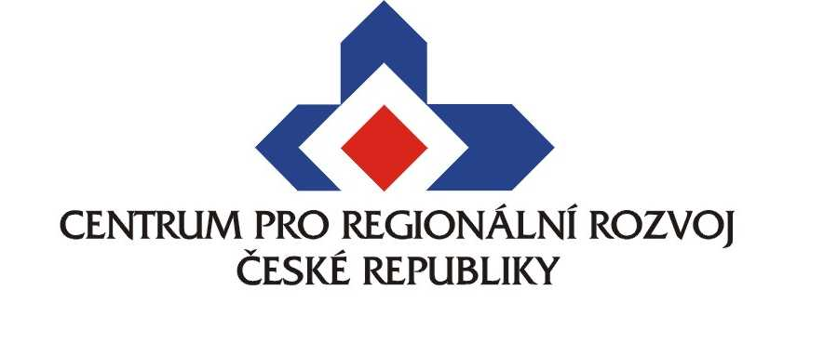
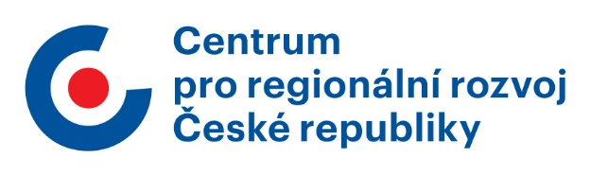

nové logo
stávající logo

Pro rok 2021, v období 25. výročí organizace, budeme používat variantu loga, odkazující na jubilejní rok naší činnosti:
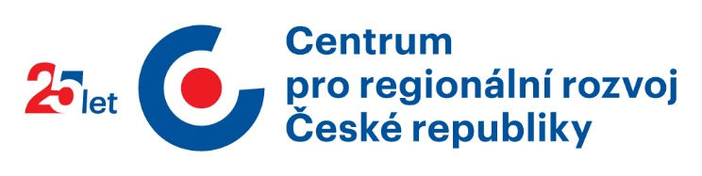

O Centru pro regionální rozvoj České republiky
Centrum pro regionální rozvoj České republiky (www.crr.cz) je státní příspěvková organizace řízená Ministerstvem pro místní rozvoj ČR. Již od roku 1996 je hlavní činností Centra administrace a kontrola čerpání evropských fondů. V programovém období 2014–2020 má na starosti administraci Integrovaného regionálního operačního programu (IROP) a programů evropské územní spolupráce. Centrum je také hostitelskou organizací celoevropské poradenské sítě pro malé a střední podnikatele Enterprise Europe Network. Dlouhodobá zkušenost s realizací projektů podporovaných EU, vlastní řídicí a organizační systémy a certifikace podle mezinárodní normy ISO 9001:2016 umožňují Centru rychle
a efektivně vyhovět požadavkům jednotlivých programů i klientů při dodržení vysoké kvality.

